Réalisation de la peau des Animaux-Machines

De la coque à la peau de l’éléphant

La construction de la peau de l’éléphant a été physiquement séparée de celle de la charpente, mais les deux constructions ont été conduites simultanément. Le travail traditionnel de l’artiste sculpteur conjugué avec les techniques informatiques de conception ont permis cette réalisation (CAO : conception assistée par ordinateur, ici utilisation du logiciel de création et de modélisation 3D autoCAD). L’atelier bois, constitué d’une quinzaine de personnes a réalisé l’éléphant en deux ans. Sa durée de vie prévue est de 10 ans, mais avec un entretien régulier, sa longévité pourra certainement être prolongée.
Courbes de niveaux Source: Les Machines de l’Île
Demi éléphant au 1/5ème Photo R. Cance

Emmanuel Bourgeau a sculpté la ½ maquette de l’éléphant au 1/5ème. La maquette a été scannée pour obtenir une peau numérisée de 1200 points caractérisés par leurs coordonnées dans l’espace x, y, z. Ces points reliés entre eux forment des courbes de niveaux.
Pour laisser place aux articulations de la Machine, l’ordinateur a déterminé des tranches de bois d’une épaisseur de 5cm chacune, à découper. Pour cela, l’ordinateur a calculé puis a permis d’imprimer le plan de chaque lame de façon à pouvoir toutes les découper dans des planches de tulipier de 5cm.

Des gabarits en contre-plaqué ont aussi été découpés de façon numérique pour recevoir les lames de bois, réalisées ensuite.
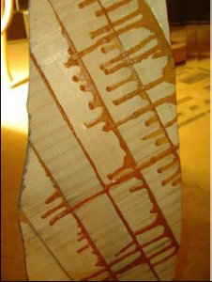
Collages Photo R. Cance
Ces lames de bois ont été collées (colle expansive polyuréthane) et vissées pour le séchage, puis les vis ont été enlevées après séchage. Une autre lame a été collée et ainsi de suite…Les lames ont ainsi été progressivement assemblées sur le gabarit.
Meulage et ponçage ont permis alors d’aboutir à la forme définitive de la coque de la Machine, de façon à évoquer des caractéristiques anatomiques remarquables de l’animal. Ensuite, la surface lisse de la peau a été sculptée à main levée pour donner le grain de peau de l’éléphant, suggérer les ongles des sabots, les replis de peau... La tête du Grand Éléphant, avec ses yeux et leur contour, a été particulièrement soignée pour lui donner une expression vivante et délicate, capable de susciter l’émotion.

Le tulipier a subi un traitement en profondeur pour le préserver des ravages des insectes, le protéger durablement contre les intempéries (pluie, gel et soleil).

Le bois découpé, traité et sculpté devint la peau de l’animal machine, quand cette peau reçut une dernière série de traitements de surface, de façon toujours à protéger mais aussi mettre en valeur le bois : vernis de protection puis passage, symbolique en Pays de Loire, à la poudre d’ardoise pour l’éléphant. Les oreilles en cuir ont aussi été vernies, côté bois et passées à la graisse, côté visible, pour en protéger le cuir souple.

La peau des Animaux-Machines résulte d’un travail d’équipe important avec la participation des multiples corps de métiers de l’atelier bois. (Charpentiers, menuisiers, ébénistes, tourneurs, sculpteurs, traitement du bois)
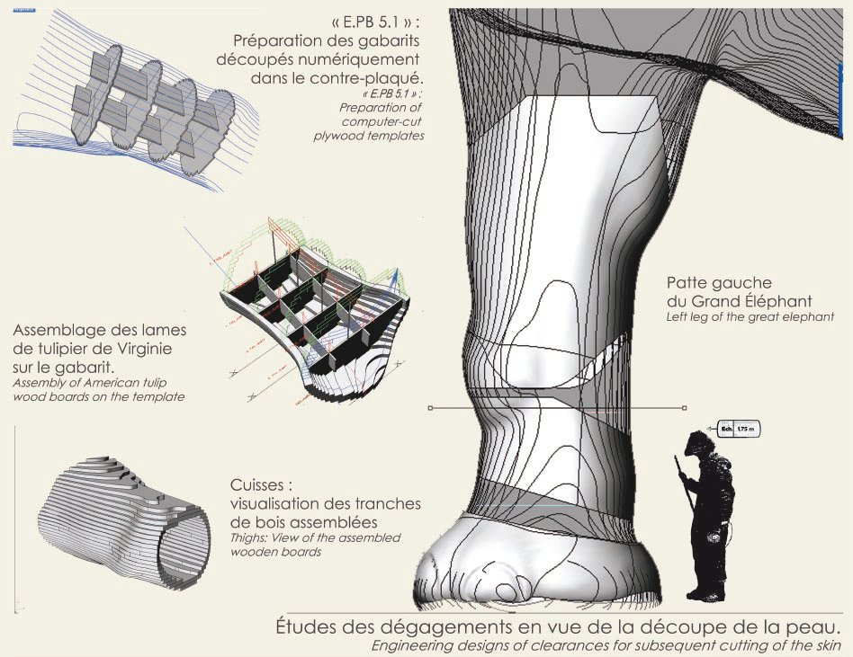

Source: Les Machines de l’Île

Vues de l’atelier bois, lors de la fabrication de la peau du Grand éléphant. Photos Nautilus Nantes

La peau des autres Machines moins mobiles que l’éléphant, a été fabriquée en passant par la petite maquette bois de présentation de la Machine. Cette maquette qui donne l’aspect d’ensemble de la peau de l’animal machine, a été scannée pour élaborer l’Animal-Machine en utilisant l’outil informatique, afin de prévoir les découpes. L’objectif reste toujours d’insérer la « peau » sur la structure métallique porteuse, en permettant l’animation de l’Animal-Machine, tout en conservant un aspect naturel, esthétique et réaliste pour l’Animal-Machine.

La technique de fabrication de la peau en tulipier et frêne est restée la même que pour l’éléphant quoique plus simple, et les planches de 5cm ont été directement assemblées, découpées puis poncées.
Le traitement des bois et des parties en cuir a été le même que pour celui de l’éléphant, le but recherché étant toujours une protection du matériau, assurant sa longévité et participant à l’esthétique de l’ensemble.

La Raie manta Photo R. Cance

Le Calamar à rétropropulsion Photo R. Cance

